وزارة التعليم العالي والبحث العلمي
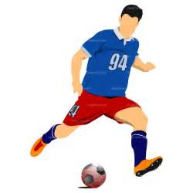
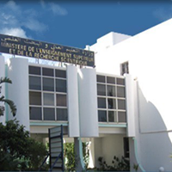
مديرية تحسين إطار حياة الطلبة والتنشيط في الوسط الجامعي

البطولة الوطنية الجامعية لكرة القدم ذكور
الجولة الثالثة 19-29 نوفمبر 2018

الأهداف |  |  | المباريات |  |  |  | النقاط | الفريق | الرمز | الترتيب
الفارق | عليه | له | خسر | تعادل | ربح | لعب
+8 | 1 | 9 | 0 | 1 | 2 | 3 | 7 | جامعة جيجل |  | 01
+4 | 1 | 5 | 0 | 1 | 2 | 3 | 7 | مديرية الخدمات الجامعية بجاية لقصر |  | 02
+4 | 4 | 8 | 0 | 1 | 2 | 3 | 7 | مديرية الخدمات الجامعية قسنطينة وسط |  | /
+5 | 2 | 7 | 1 | 0 | 2 | 3 | 6 | مديرية الخدمات الجامعية الجلفة |  | 04
+1 | 3 | 4 | 1 | 0 | 2 | 3 | 6 | مديرية الخدمات الجامعية الوادي |  | 05
+1 | 3 | 4 | 1 | 0 | 2 | 3 | 6 | المركز الجامعي تيسمسيلت |  | /
+2 | 4 | 6 | 1 | 1 | 1 | 3 | 4 | جامعة بومرداس |  | 07
0 | 4 | 4 | 1 | 1 | 1 | 3 | 4 | مديرية الخدمات الجامعية تمنراست |  | 08
0 | 4 | 4 | 1 | 1 | 1 | 3 | 4 | جامعة تلمسان | 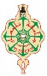 | /
0 | 4 | 4 | 0 | 3 | 0 | 3 | 3 | مديرية الخدمات الجامعية البويرة |  | 10
-2 | 5 | 3 | 2 | 0 | 1 | 3 | 3 | جامعة مستغانم |  | 11
-3 | 5 | 2 | 2 | 0 | 1 | 3 | 3 | جامعة بشار |  | 12
-3 | 7 | 4 | 2 | 0 | 1 | 3 | 3 | جامعة سطيف 02 |  | /
-4 | 5 | 1 | 1 | 2 | 0 | 3 | 2 | جامعة قالمة |  | 14
-2 | 3 | 1 | 2 | 1 | 0 | 3 | 1 | مديرية الخدمات الجامعية الشلف | 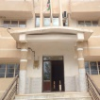 | 15
-9 | 10 | 1 | 3 | 0 | 0 | 3 | 0 | المركز الجامعي غليزان |  | 16

